1. 什么是阻塞队列？
阻塞队列（BlockingQueue）是一个支持两个附加操作的队列。这两个附加的操作是：在队列为空时，获取元素的线程会等待队列变为非空。当队列满时，存储元素的线程会等待队列可用。阻塞队列常用于生产者和消费者的场景，生产者是往队列里添加元素的线程，消费者是从队列里拿元素的线程。阻塞队列就是生产者存放元素的容器，而消费者也只从容器里拿元素。
阻塞队列提供了四种处理方法:
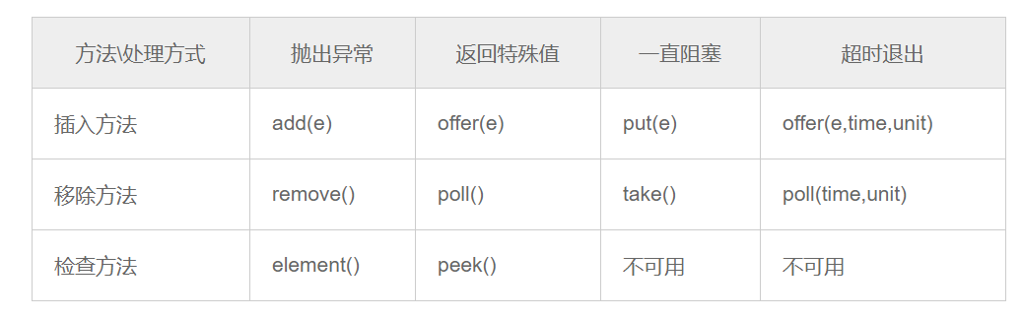
- 抛出异常：是指当阻塞队列满时候，再往队列里插入元素，会抛出IllegalStateException(“Queue full”)异常。当队列为空时，从队列里获取元素时会抛出NoSuchElementException异常 。
- 返回特殊值：插入方法会返回是否成功，成功则返回true。移除方法，则是从队列里拿出一个元素，如果没有则返回null
- 一直阻塞：当阻塞队列满时，如果生产者线程往队列里put元素，队列会一直阻塞生产者线程，直到拿到数据，或者响应中断退出。当队列空时，消费者线程试图从队列里take元素，队列也会阻塞消费者线程，直到队列可用。
- 超时退出：当阻塞队列满时，队列会阻塞生产者线程一段时间，如果超过一定的时间，生产者线程就会退出。

2. Java里的阻塞队列
JDK7提供了7个阻塞队列。分别是
- ArrayBlockingQueue ：一个由数组结构组成的有界阻塞队列。
- LinkedBlockingQueue ：一个由链表结构组成的有界阻塞队列。
- PriorityBlockingQueue ：一个支持优先级排序的无界阻塞队列。
- DelayQueue：一个使用优先级队列实现的无界阻塞队列。
- SynchronousQueue：一个不存储元素的阻塞队列。
- LinkedTransferQueue：一个由链表结构组成的无界阻塞队列。
- LinkedBlockingDeque：一个由链表结构组成的双向阻塞队列。

ArrayBlockingQueue
ArrayBlockingQueue是一个用数组实现的有界阻塞队列。此队列按照先进先出（FIFO）的原则对元素进行排序。默认情况下不保证访问者公平的访问队列，所谓公平访问队列是指阻塞的所有生产者线程或消费者线程，当队列可用时，可以按照阻塞的先后顺序访问队列，即先阻塞的生产者线程，可以先往队列里插入元素，先阻塞的消费者线程，可以先从队列里获取元素。通常情况下为了保证公平性会降低吞吐量。我们可以使用以下代码创建一个公平的阻塞队列：
访问者的公平性是使用可重入锁实现的，代码如下：
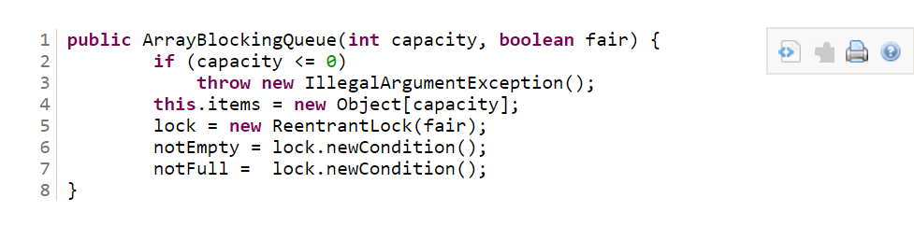

LinkedBlockingQueue
LinkedBlockingQueue是一个用链表实现的有界阻塞队列。此队列的默认和最大长度为Integer.MAX_VALUE。此队列按照先进先出的原则对元素进行排序。

PriorityBlockingQueue
PriorityBlockingQueue是一个支持优先级的无界队列。默认情况下元素采取自然顺序排列，也可以通过比较器comparator来指定元素的排序规则。元素按照升序排列。

DelayQueue
DelayQueue是一个支持延时获取元素的无界阻塞队列。队列使用PriorityQueue来实现。队列中的元素必须实现Delayed接口，在创建元素时可以指定多久才能从队列中获取当前元素。只有在延迟期满时才能从队列中提取元素。我们可以将DelayQueue运用在以下应用场景：
- 缓存系统的设计：可以用DelayQueue保存缓存元素的有效期，使用一个线程循环查询DelayQueue，一旦能从DelayQueue中获取元素时，表示缓存有效期到了。
- 定时任务调度。使用DelayQueue保存当天将会执行的任务和执行时间，一旦从DelayQueue中获取到任务就开始执行，从比如TimerQueue就是使用DelayQueue实现的。
队列中的Delayed必须实现compareTo来指定元素的顺序。比如让延时时间最长的放在队列的末尾。实现代码如下：
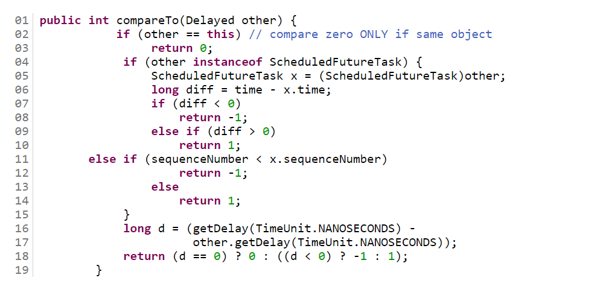
如何实现Delayed接口
我们可以参考ScheduledThreadPoolExecutor里ScheduledFutureTask类。这个类实现了Delayed接口。首先：在对象创建的时候，使用time记录前对象什么时候可以使用，代码如下：
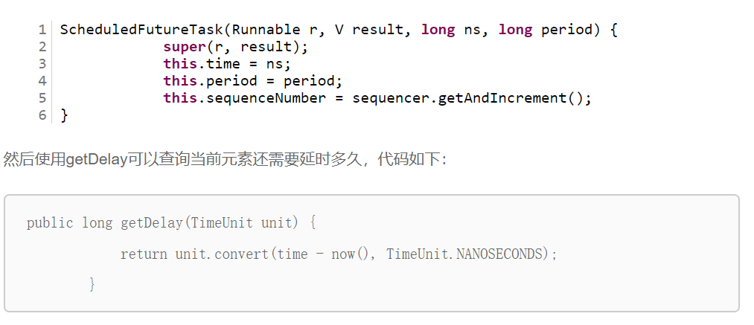
通过构造函数可以看出延迟时间参数ns的单位是纳秒，自己设计的时候最好使用纳秒，因为getDelay时可以指定任意单位，一旦以纳秒作为单位，而延时的时间又精确不到纳秒就麻烦了。使用时请注意当time小于当前时间时，getDelay会返回负数。
如何实现延时队列
延时队列的实现很简单，当消费者从队列里获取元素时，如果元素没有达到延时时间，就阻塞当前线程。
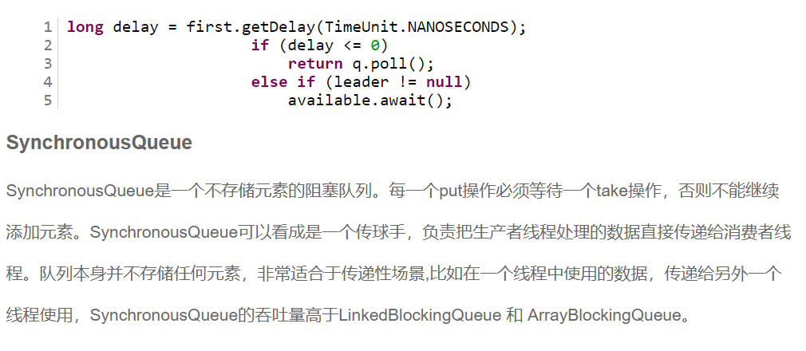

LinkedTransferQueue
LinkedTransferQueue是一个由链表结构组成的无界阻塞TransferQueue队列。相对于其他阻塞队列LinkedTransferQueue多了tryTransfer和transfer方法。
transfer方法。如果当前有消费者正在等待接收元素（消费者使用take()方法或带时间限制的poll()方法时），transfer方法可以把生产者传入的元素立刻transfer（传输）给消费者。如果没有消费者在等待接收元素，transfer方法会将元素存放在队列的tail节点，并等到该元素被消费者消费了才返回。transfer方法的关键代码如下：
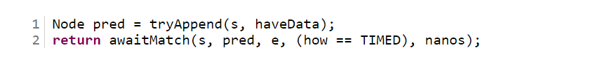
第一行代码是试图把存放当前元素的s节点作为tail节点。第二行代码是让CPU自旋等待消费者消费元素。因为自旋会消耗CPU，所以自旋一定的次数后使用Thread.yield()方法来暂停当前正在执行的线程，并执行其他线程。
tryTransfer方法。则是用来试探下生产者传入的元素是否能直接传给消费者。如果没有消费者等待接收元素，则返回false。和transfer方法的区别是tryTransfer方法无论消费者是否接收，方法立即返回。而transfer方法是必须等到消费者消费了才返回。
对于带有时间限制的tryTransfer(E e, long timeout, TimeUnit unit)方法，则是试图把生产者传入的元素直接传给消费者，但是如果没有消费者消费该元素则等待指定的时间再返回，如果超时还没消费元素，则返回false，如果在超时时间内消费了元素，则返回true。

LinkedBlockingDeque
LinkedBlockingDeque是一个由链表结构组成的双向阻塞队列。所谓双向队列指的你可以从队列的两端插入和移出元素。双端队列因为多了一个操作队列的入口，在多线程同时入队时，也就减少了一半的竞争。相比其他的阻塞队列，LinkedBlockingDeque多了addFirst，addLast，offerFirst，offerLast，peekFirst，peekLast等方法，以First单词结尾的方法，表示插入，获取（peek）或移除双端队列的第一个元素。以Last单词结尾的方法，表示插入，获取或移除双端队列的最后一个元素。另外插入方法add等同于addLast，移除方法remove等效于removeFirst。但是take方法却等同于takeFirst，不知道是不是Jdk的bug，使用时还是用带有First和Last后缀的方法更清楚。在初始化LinkedBlockingDeque时可以初始化队列的容量，用来防止其再扩容时过渡膨胀。另外双向阻塞队列可以运用在“工作窃取”模式中。

3. 阻塞队列的实现原理
如果队列是空的，消费者会一直等待，当生产者添加元素时候，消费者是如何知道当前队列有元素的呢？如果让你来设计阻塞队列你会如何设计，让生产者和消费者能够高效率的进行通讯呢？让我们先来看看JDK是如何实现的。
使用通知模式实现。所谓通知模式，就是当生产者往满的队列里添加元素时会阻塞住生产者，当消费者消费了一个队列中的元素后，会通知生产者当前队列可用。通过查看JDK源码发现ArrayBlockingQueue使用了Condition来实现，代码如下：
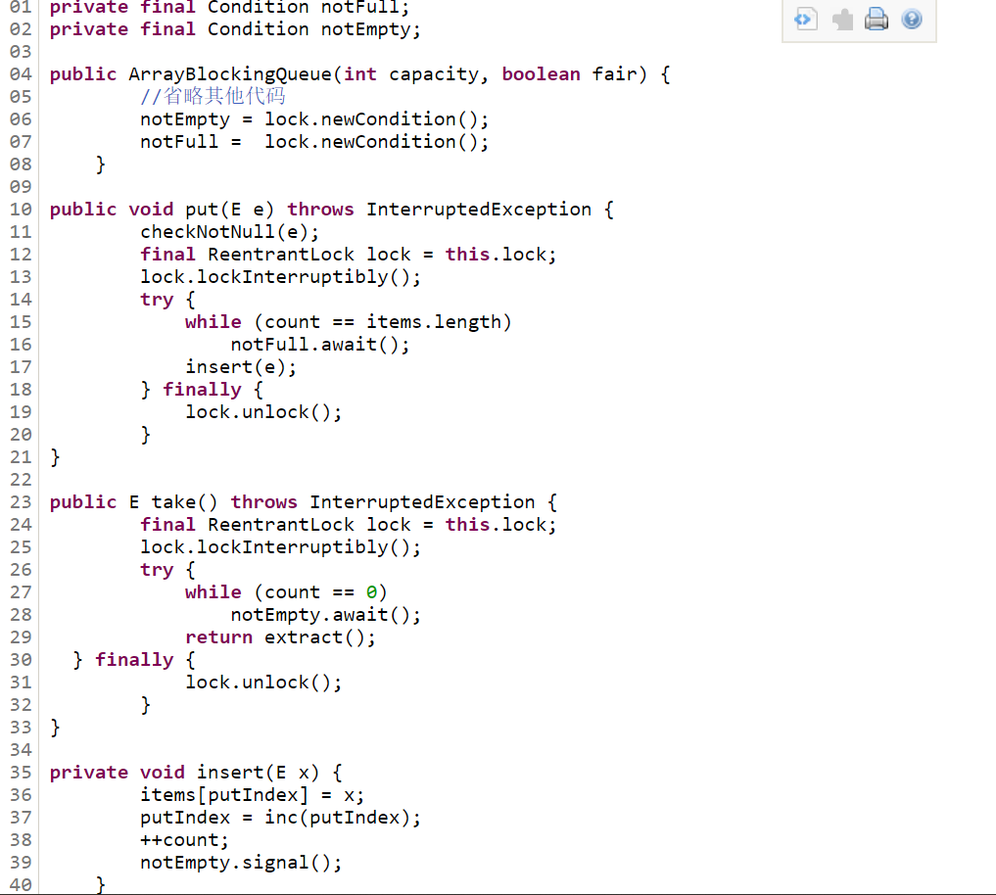
当我们往队列里插入一个元素时，如果队列不可用，阻塞生产者主要通过LockSupport.park(this);来实现
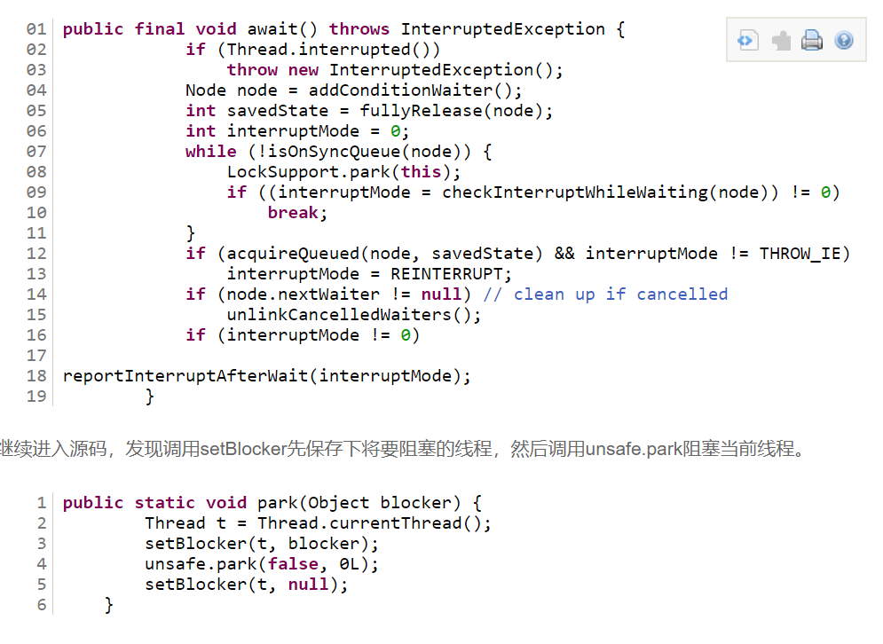
unsafe.park是个native方法，代码如下：
park这个方法会阻塞当前线程，只有以下四种情况中的一种发生时，该方法才会返回。
- 与park对应的unpark执行或已经执行时。注意：已经执行是指unpark先执行，然后再执行的park。
- 线程被中断时。
- 如果参数中的time不是零，等待了指定的毫秒数时。
- 发生异常现象时。这些异常事先无法确定。
我们继续看一下JVM是如何实现park方法的，park在不同的操作系统使用不同的方式实现，在linux下是使用的是系统方法pthread_cond_wait实现。实现代码在JVM源码路径src/os/linux/vm/os_linux.cpp里的 os::PlatformEvent::park方法，代码如下：
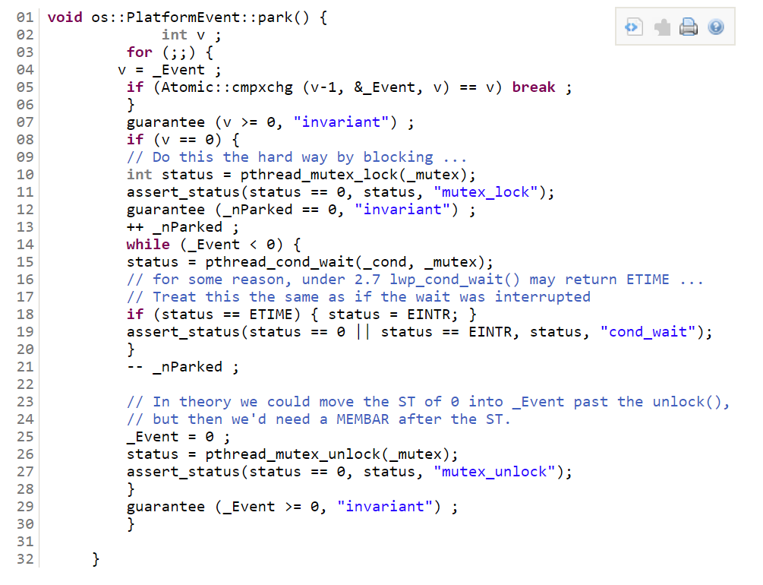
pthread_cond_wait是一个多线程的条件变量函数，cond是condition的缩写，字面意思可以理解为线程在等待一个条件发生，这个条件是一个全局变量。这个方法接收两个参数，一个共享变量_cond，一个互斥量_mutex。而unpark方法在linux下是使用pthread_cond_signal实现的。park 在windows下则是使用WaitForSingleObject实现的。
当队列满时，生产者往阻塞队列里插入一个元素，生产者线程会进入WAITING (parking)状态。我们可以使用jstack dump阻塞的生产者线程看到这点：
